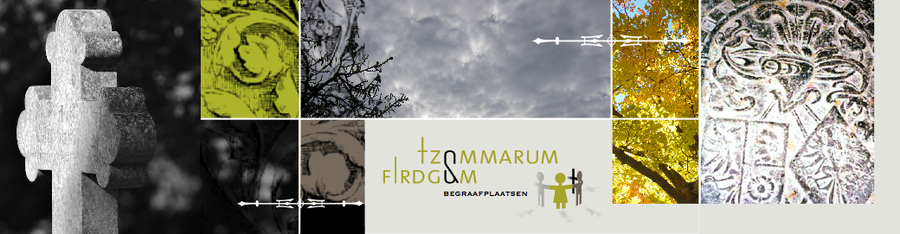

TARIEVEN
De tarieven voor de begraafplaatsen van Tzummarum en Firdgum zijn identiek. De tarieven worden jaarlijks door het College van Kerkrentmeesters vastgesteld. Hieronder vindt u de tarieven voor 2026.
Recht van begraven - € 500,-
U schaft hiermee eenmalig het recht aan om begraven te worden op een vastgestelde plaats op één van de begraafplaatsen. U ontvangt hiervoor een uniek en op naam gesteld grafbewijs.
Overschrijven van een grafbewijs - € 25,-
Het grafbewijs kan op een andere naam gesteld worden. Het ‘oude’ grafbewijs wordt ingenomen of onbruikbaar gemaakt en u ontvangt een nieuw uniek grafbewijs. Kinderen, broers/zusters, oom-/tantezeggers e.d. kunnen een grafbewijs hiermee overnemen. Dit kan alleen binnen de familie, tot ‘bloedverwantschap in de derde graad’. Herhaaldelijk overschrijven kan, maar alleen tot de derde graad vanaf de oorspronkelijke eigenaar van het grafbewijs.
Delven van een graf - op aanvraag
Het gaat hier om het graven van een graf voor een kist van 200 cm lang en het na de begrafenis afdekken met aarde. Bij meer dan tien cm vorst in de grond verdubbelt de prijs voor het delven van een graf. Bij afwijkende afmetingen, bijv. bij langere kisten, geldt een toeslag volgens uurtarief. Let op: in verband met de beperkte ruimte is niet overal plaats voor langere kisten.
Delven van een graf in een verdieping - op aanvraag
Het gaat hier om het graven van een ‘verdiept’ graf voor een kist van 200 cm lang en het na de begrafenis afdekken met aarde. In principe kunnen twee graven ‘gestapeld’ worden. In dat geval wordt het eerste graf dieper (‘verdiept’) aangelegd. Naderhand een verdieping aanbrengen kan pas na een reglementaire periode. Bij meer dan tien cm vorst in de grond verdubbelt de prijs voor het delven van een graf. Bij afwijkende afmetingen, bijv. bij langere kisten, geldt een toeslag volgens uurtarief. Let op: in verband met de beperkte ruimte is niet overal plaats voor langere kisten.
Delven van een graf om een urn te plaatsen of bij te zetten - €250,-
Plaatsingsrechten monument - 10% van de kostprijs van het monument
Het gaat hier om een vergoeding voor het mogen plaatsen van een monument.
Onderhoudskosten per jaar - € 35,-
Het betreft een jaarlijkse bijdrage voor de onderhoud van de plaats waar uw grafbewijs naar verwijst, incl. de jaarlijkse schoonmaak van een evt. gedenkteken.
Afkoopsom enkel graf - oplopend tot € 995,-
Het onderhoud kan voor maximaal 25 jaar worden afgekocht. In de prijsopbouw zijn inflatie en kostenstijgingen opgenomen. U bent gevrijwaard van tussentijdse prijsverhogingen. De afkoopsommen op een rijtje:
- -10 jaar: € 398,-
- -15 jaar: € 597,-
- -20 jaar: € 796,-
- -25 jaar: € 995,-
Afkoopsom dubbel graf - oplopend tot € 1990,-
Het onderhoud kan voor maximaal 25 jaar worden afgekocht. In de prijsopbouw zijn inflatie en kostenstijgingen opgenomen. U bent gevrijwaard van tussentijdse prijsverhogingen. De afkoopsommen op een rijtje:
- -10 jaar: € 796,-
- -15 jaar: € 1194,-
- -20 jaar: € 1592,-
- -25 jaar: € 1990,-
Bijstand plaatselijke predikant - op aanvraag
Voor betalende leden van de Protestantse Gemeente Tzummarum-Firdgum is bijstand van de predikant gratis. Voor anderen is er een tarief.
Luiden van de klok - € 25,-

